Osnovna škola Sveti Filip i Jakov
Popis dodatnih obrazovnih materijala za 2.razred osnovne škole
Učiteljica Jelena Šoch
Naslov | Vrsta izdanja | Autori | Nakladnik | Predmet
PČELICA 2 - radne bilježnice uz radni udžbenik iz hrvatskog jezika u drugom razredu osnovne škole - komplet 1. i 2. dio  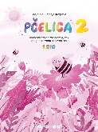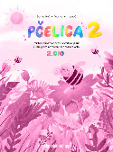 | Radna bilježnica | Sonja Ivić, Marija Krmpotić | Školska knjiga | HRVATSKI JEZIK
MOJ SRETNI BROJ 2 - radna bilježnica za matematiku u drugom razredu osnovne škole  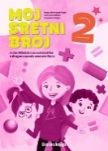 | Radna bilježnica | Sanja Jakovljević Rogić, Dubravka Miklec, Graciella Prtajin | Školska knjiga | MATEMATIKA
ISTRAŽUJEMO NAŠ SVIJET 2 - radna bilježnica za prirodu i društvo u drugom razredu osnovne škole  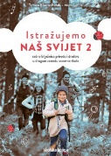 | Radna bilježnica | Tamara Kisovar Ivanda, Alena Letina | Školska knjiga | PRIRODA I DRUŠTVO
DIP IN 2- radna bilježnica za engleski jezik u drugom razredu osnovne škole, druga godina učenja  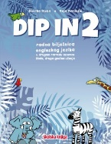 | Radna bilježnica | Biserka Džeba, Maja Mardešić | Školska knjiga | ENGLESKI JEZIK
e-SVIJET 2 - radna bilježnica informatike u drugom razredu osnovne škole  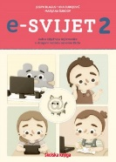 | Radna bilježnica | Josipa Blagus, Marijana Šundov, Ana Budojević | Školska knjiga | INFORMATIKA
U PRIJATELJSTVU S BOGOM 2 - radna bilježnica za katolički vjeronauk drugog razreda osnovne škole  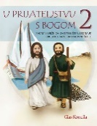 | Radna bilježnica | Tihana Petković, Josip Šimunović, Suzana Lipovac | Glas koncila | VJERONAUK
LIKOVNA MAPA 1 i 2 - likovna mapa s kolažnim papirom za 1. i 2. razred osnovne |  |  |  | LIKOVNA KULTURA

Za pisanje su potrebne PISANKE B.

